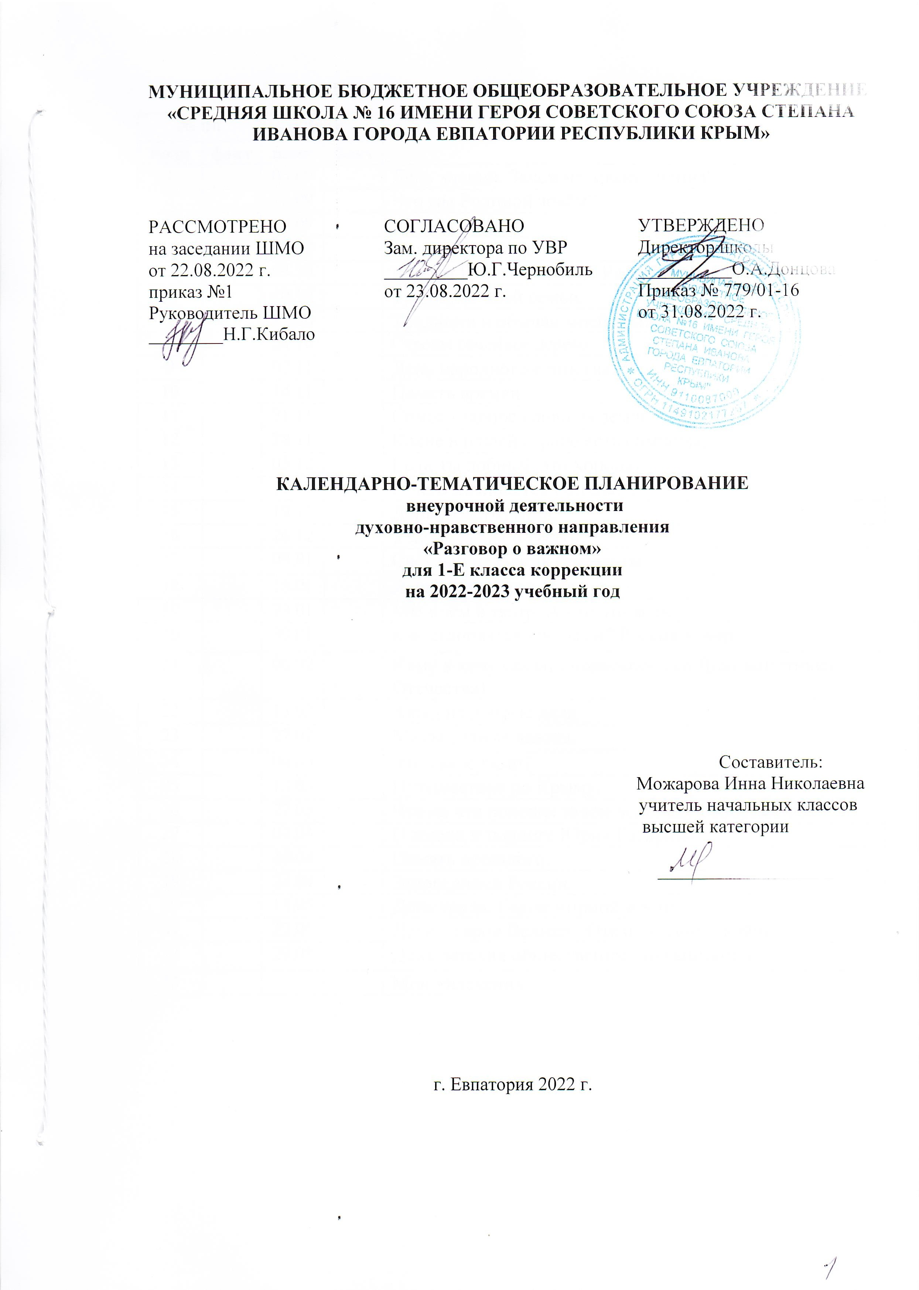

МУНИЦИПАЛЬНОЕ БЮДЖЕТНОЕ ОБЩЕОБРАЗОВАТЕЛЬНОЕ УЧРЕЖДЕНИЕ
«СРЕДНЯЯ ШКОЛА № 16 ИМЕНИ ГЕРОЯ СОВЕТСКОГО СОЮЗА СТЕПАНА ИВАНОВА ГОРОДА ЕВПАТОРИИ РЕСПУБЛИКИ КРЫМ»

РАССМОТРЕНО  на заседании ШМО  от 22.08.2022 г.  приказ №1  Руководитель ШМО  ________Н.Г.Кибало | СОГЛАСОВАНО  Зам. директора по УВР  _________Ю.Г.Чернобиль  от 23.08.2022 г. | УТВЕРЖДЕНО  Директор школы  __________О.А.Донцова  Приказ № 779/01-16  от 31.08.2022 г.

КАЛЕНДАРНО-ТЕМАТИЧЕСКОЕ ПЛАНИРОВАНИЕ
внеурочной деятельности
духовно-нравственного направления
«Разговор о важном»
для 1-Е класса коррекции
на 2022-2023 учебный год

Составитель:
Можарова Инна Николаевна
учитель начальных классов
высшей категории

___________________

г. Евпатория 2022 г.

Календарно- тематическое планирование в 1-Е классе
№ пп |  | Дата |  | Тема урока
план | факт | план | факт
1 |  | 05.09 |  | День знаний. Зачем человеку знания?
2 |  | 12.09 |  | Что мы Родиной зовём?
3 |  | 19.09 |  | Мечтаю летать.
4 |  | 26.09 |  | О чём я мечтаю.
5 |  | 03.10 |  | Что мы Родиной зовём? Рассказ о малой Родине.
6 |  | 10.10 |  | Традиции моей семьи.
7 |  | 17.10 |  | Традиции и обычаи моей семьи.
8 |  | 24.10 |  | Строим семейное дерево.
9 |  | 07.11 |  | День народного единства.
10 |  | 14.11 |  | Память времен.
11 |  | 21.11 |  | Самое главное слово на земле.
12 |  | 28.11 |  | Какие в нашей стране есть символы.
13 |  | 05.12 |  | Если ты добрый, это хорошо.
14 |  | 12.12 |  | С чего начинается Родина…
15 |  | 19.12 |  | День Конституции.
16 |  | 26.12 |  | Умеем ли мы мечтать?
17 |  | 09.01 |  | Светлый праздник Рождества.
18 |  | 16.01 |  | Ленинград в дни блокады.
19 |  | 23.01 |  | Мы идем в театр. А что это значит?
20 |  | 30.01 |  | Как становятся учеными? Россия и мир.
21 |  | 06.02 |  | Кому я хочу сказать «спасибо» (ко Дню защитника Отечества).
22 |  | 13.02 |  | Заряд на добрые дела.
23 |  | 27.02 |  | Мамы разные важны.
24 |  | 06.03 |  | Что такое гимн?
25 |  | 13.03 |  | Путешествие по Крыму.
26 |  | 27.03 |  | Что на что похоже: зачем человеку воображение?
27 |  | 03.04 |  | О жизни и подвиге Юрия Гагарина.
28 |  | 10.04 |  | Память прошлого.
29 |  | 24.04 |  | Заповедники России.
30 |  | 15.05 |  | День труда. Герои мирной жизни.
31 |  | 22.05 |  | Дети – герои Великой Отечественной войны.
32 |  | 29.05 |  | День детских общественных организаций.
33 |  |  |  | Мои увлечения.

